第九章 项目管理
1.项目：项目是为独特产品、服务或成果而实施的临时性工作。
记忆方法：独特性，临时性。
2.项目的产出：项目所提交的产品、服务或成果；项目的过程资产。
3.项目的特征：多个干系人/利益相关者、项目工作相互依赖无法分割、资源冲突、不确定性。
记忆方法：四个“多”：一个项目会涉及许多人（多个干系人）；一个项目会涉及许多工作，且工作之间往往有联系（无法分割）；同一资源可能被多个项目使用（资源冲突）；项目本身和环境会多样性变化（不确定性）。
4.项目管理：项目管理是指采用计划、组织、领导和控制等 管理手段确保项目成功，是确保实现从项目资源输入到项目产出的管理过程。
记忆方法：用管理的职能（四大职能）来让资源变成项目的过程。
5.项目管理技术：工作分解结构、责任分配矩阵、关键路径法（这个最重要！！！）、计划评审技术、挣值分析（也叫净值分析）
6.项目管理十大知识体系：项目整合管理、项目范围管理、项目时间管理、项目成本管理、项目质量管理、项目人力资源管理、项目沟通管理、项目风险管理、项目采购管理、项目干系人管理
记忆方法（不按顺序）：项目先要有领导人（干系人）；干系人之间需要沟通（沟通）；还要招人才能完成（人力资源管理）；然后需要钱（成本）和时间（时间）；有了钱就可以采购原材料（采购）；然后确定项目的范围（范围）；之后开始制造（质量）；制造的时候要规避风险（风险）；最后将项目整合起来（整合）。
7.项目生命周期：启动、规划、实施、收尾。
8.工作分解结构：WBS（ work breakdown structure ）用于界定项目工作范围，它是以可交付物为导向的工作层级分解，所分解的对象是项目团队为实现项目目标、提交所需可交付成果而实施的工作，其最低层次称为工作包。
记忆方法：以可交付物（就是可以给人看的东西）为导向，分解工作。
9.WBS分解的原则：（1）WBS应包括全部工作，（2）WBS分解程度根据项目自身而定；（3）WBS的工作包应有明确的交付物、工作内容、责任主体、预算要求等；（4）WBS应设置不同层级的单元，对应唯一编码（类似哈夫曼树？）（5）WBS应附加工作说明书，对可交付物做详细说明。
10.责任分配矩阵（RAM）：将工作分解结构与干系人联系起来。
11.责任分配矩阵的RACI图
R（Responsible）——工作由谁执行
A（Accountable）——由谁签字负责
C（Consulted）——可以向谁咨询
I（Informed）——应该通知给谁
12.关键路径法：和离散的关键路径不太一样，建议看PPT，九宫格形式，非常重要！！！
注意：SF、FF、FS的区别，考试时要看准
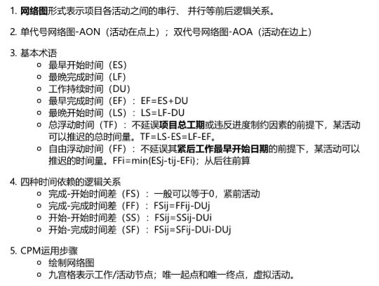
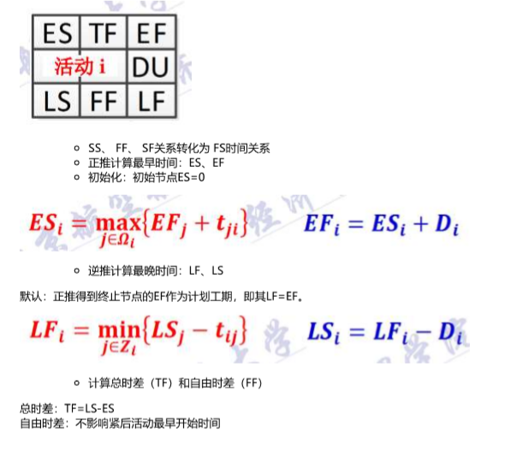
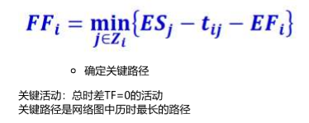
（本来想自己写，后来发现人家比我写得好）
13.挣值分析（净值分析）：本部分名词和运算关系较多，但计算过程不是很难，看PPT即可
（1）完工预算（budget cost at completion，BAC）：在计划阶段对项目、工作分解结构组成部分、或进度活动进行成本估计，得到的费用预算称为完工预算。
（2）计划值（planned value，PV），是指在某检查点，按计划应完成的工作所对应的预算成本。
（3）实际成本（actual cost，AC）是指已完成的工作消耗的实际费用。
（4）挣得值（earned value，EV）是指：经过验收且符合质量要求的工作，基于实际完成的比例，按照预算标准折算之后的价值。
（5）成本偏差（Cost Variance，CV）衡量项目成本绩效，是挣得值（EV）与实际成本（AC）之差。CV = EV−AC。 （6）成本绩效指数（Cost Performance Index，CPI）衡量项目成本效率，是挣得值（EV）与实际成本（AC）之比。CPI = EV／AC。
（7）进度偏差（Schedule Variance，SV）衡量项目进度绩效，是挣得值（EV）与计划价值（PV）之差。SV = EV – PV。
（8）进度绩效指数（Schedule Performance Index，SPI） 衡量项目进度效率，是挣得值（EV）与计划价值（PV）之比。SPI = EV／PV。
14.完工估算（Estimate at Completion，EAC）就是项目进行到一定程度时对总成本的估计
（1）剩余预算根据当前执行情况外推得到
EAC = 实际支出 ＋ 参照目前情况对剩余预算的估计
（2）剩余工作的预算完全重新估计
EAC = 实际支出 ＋ 对未来剩余工作的重新估算
（3）剩余预算不变
EAC = 实际支出 ＋ 剩余的原预算

